УДК 666.1

Регулирование спекания керамического материала
на основе суглинков

Н.М.САРБАЕВА
E.mail. ksucta@elcat.kg

Бул макалада кыйынчылык менен бышып катуулануучу топурактан сиенит тоо тектерин колдонуу менен керамикалык материалдардын тыгыздоо процессин жана касиеттерин багыттуу жакшыртуу жөнүндө маселе каралган.

В статье рассматривается вопрос о целенаправленном регулировании процесса спекания и свойств керамического материала из трудноспекающегося суглинка с использованием сиенитовых пород.

The article deals with the deliberate regulation of the sintering process and the properties of the ceramic material trudnospekayuschegosya loam with syenitic rocks.

Одним из главных процессов при обжиге керамических изделий является процесс спекания черепка, обусловливающий эксплуатационные свойства получаемого материала, чаще всего его прочность, плотность, пористость и водопоглощение, которые коррелируют и между собой, и с другими свойствами.
Известно, что спекание глин при обжиге связано с процессами дегидратации, образованием новых фаз, твердофазовыми и жидкофазовыми процессами плавления. Спекание керамики с участием жидкой фазы является наиболее эффективным способом получения изделий с высокой плотностью и минимальной пористостью. При этом интенсивность и интервал протекания этих процессов зависят от химического и минерального составов глин и содержания глинистых минералов /1/.
В Кыргызстане глинистые материалы, используемые на подавляющем большинстве кирпичных заводов, относятся к группе неспекающегося сырья и характеризуются низким содержанием глинистых минералов, которые после обжига не могут обеспечить получение керамических изделий с заданными свойствами /2/.
Поэтому возникает необходимость целенаправленного регулирования процесса спекания керамического черепка из местных глинистых материалов.
Нами было исследовано влияние сиенитовых пород Ак-Уленского и Орто-Токойского месторождений на процесс спекания и изменение свойств керамических изделий из суглинка месторождения Каракол.
Сиенитовые породы характеризуются высокой щелочностью, содержат по минералогическому составу калиевый полевой шпат и нефелин, которые могут обеспечить протекание обжига с участием жидкостного спекания.
Химический состав используемых сырьевых материалов приведен в табл. 1.
Таблица 1
Химический состав сырьевых материалов

№  п/п | Материал | Содержание оксидов, %
№  п/п | Материал | SiО₂ | АI₂О₃ | Fе₂О₃ | ТiO₂ | СаО | МgО | SО₃ | Nа₂О | К₂О | ппп
1 | Суглинок  месторож-дения  Каракол | 55,36 | 14,33 | 4,8 | - | 11,35 | 3,70 | 0,7 | 0,32 | 0,21 | 7,06
2 | Сиенит  месторож-дения  Ак-Улен | 61,56 | 16,25 | 6,41 | 1,25 | 2,96 | 2,03 | - | 3,28 |  | 2,23
3 | Сиенит  месторож-дения  Орто-Токой | 73,66 | 13,65 | 0,22 | 0,07 | - | 0,44 |  | 3,49 | 4,16 | 0,48

Анализ химического состава суглинка показывает низкое содержание в нем R₂O
(0,51 %) и оксида алюминия, что в процессе обжига не обеспечивает полного протекания спекания керамического черепка. Поэтому в состав шихты из суглинка вводили сиенитовые породы в количестве от 5 до 30 %.
Из подобранных шихтовых составов изготавливались образцы, которые были подвергнуты обжигу при 900, 950, 1000 ^{о}С.
Результат исследования образцов представлен на рис. 1, а, б и в табл. 2.

а) б)
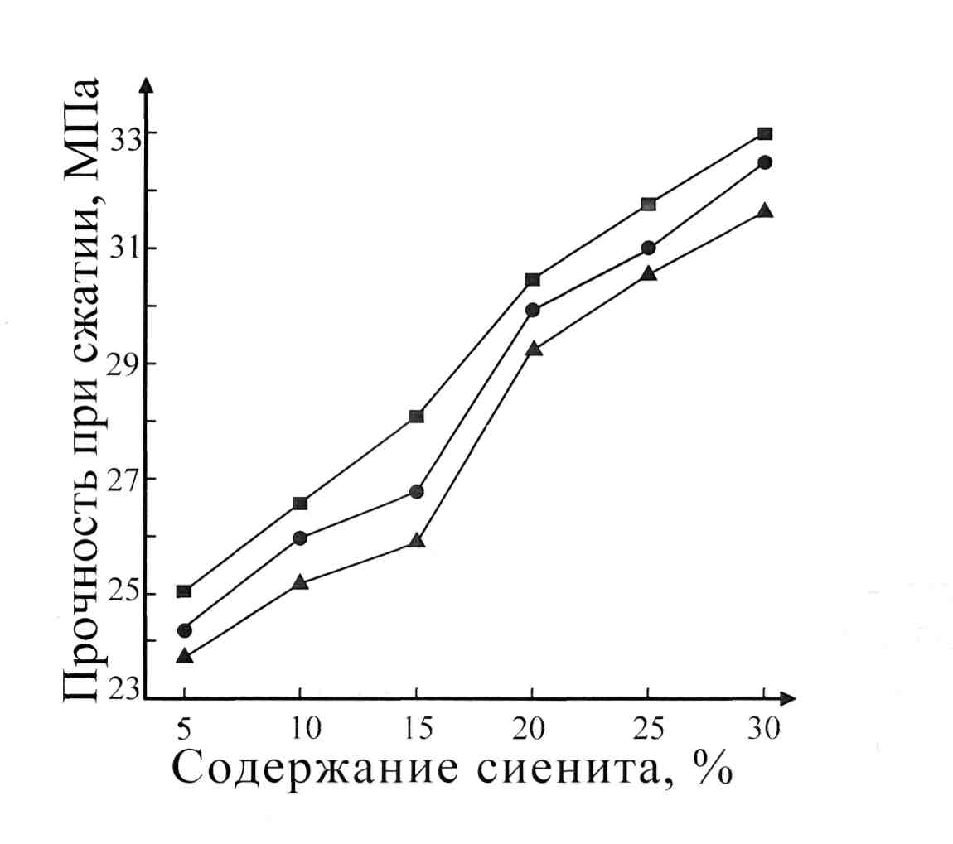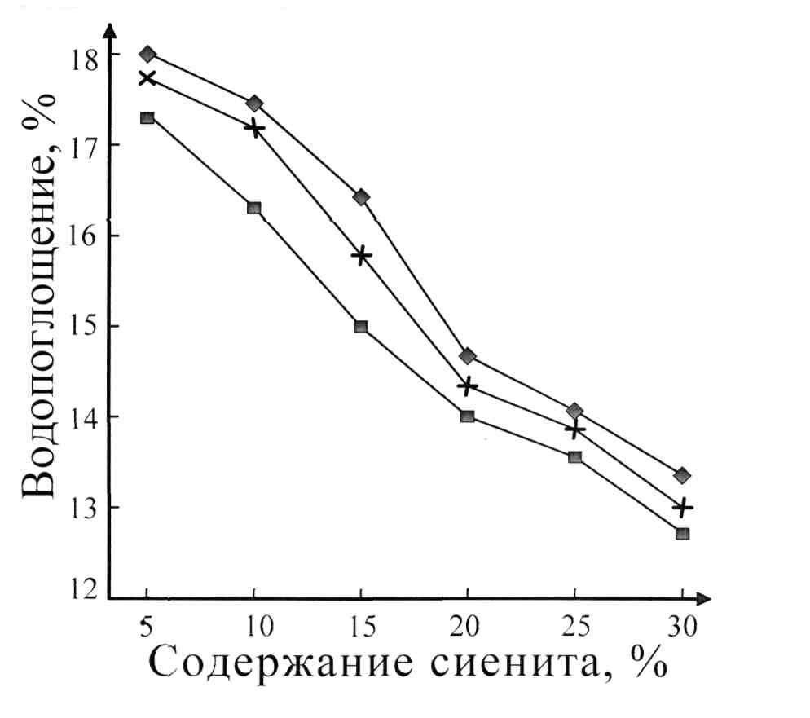

Рис. 1. Влияние сиенита Ак-Уленского месторождения на прочность при сжатии и спекаемость черепка из суглинка в зависимости от температуры обжига:

а) прочность при сжатии, МПа: б) водопоглощение, %:
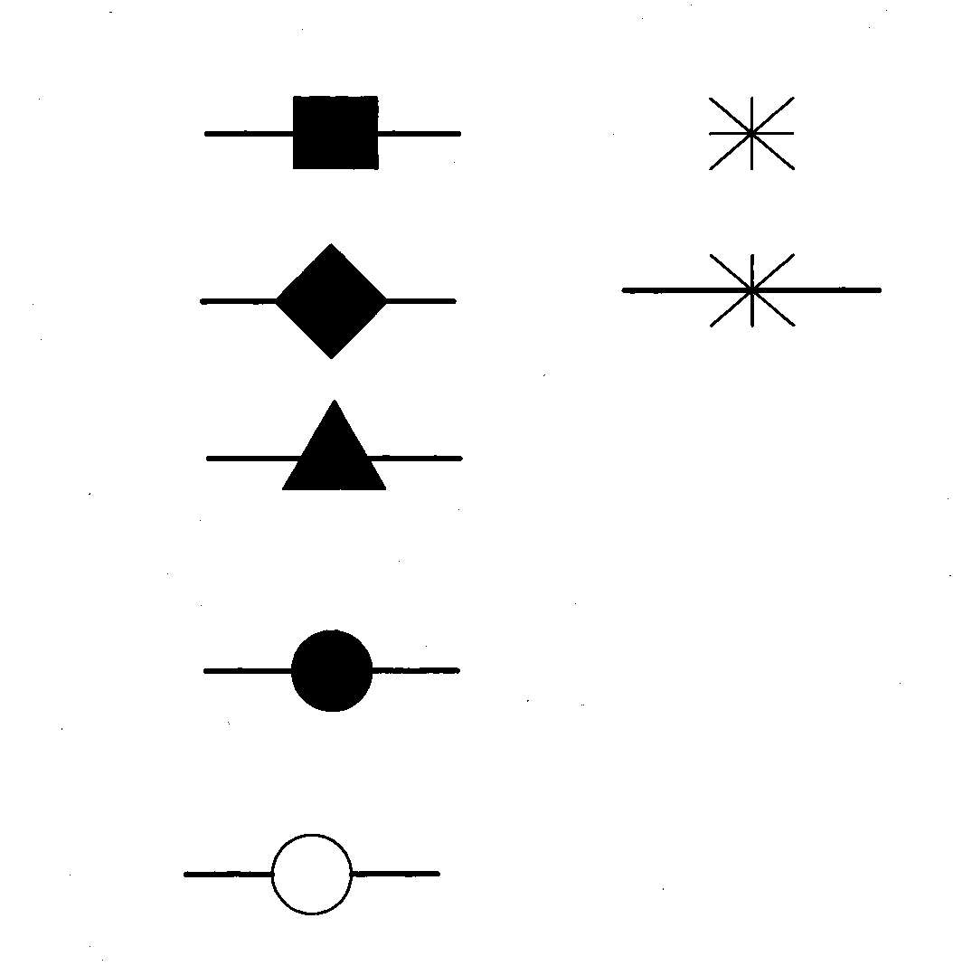 при 1000 ^{о}С; при 900 ^{о}С;
при 950 ^{о}С;  при 950 ^{о}С;
при 900 ^{о}С; при 1000 ^{о}С.

Таблица 2
Влияние добавки сиенита Орто-Токойского месторождения на прочность при сжатии и спекаемость черепка из суглинка в зависимости от температуры обжига

№  п/п | Состав шихты, % |  | Водопоглощение, % |  |  | Прочность  при сжатии, МПа
№  п/п | суглинок | сиенит | 900 | 950 | 1000 | 900 | 950 | 1000
1 | 100 | - | 19,2 | 18,8 | 18,2 | 20,2 | 21,0 | 21,7
2 | 90 | 5 | 18,0 | 17,9 | 17,2 | 22,6 | 23,0 | 23,4
3 | 80 | 10 | 17,8 | 17,5 | 17,0 | 22,9 | 23,4 | 24,0
4 | 70 | 15 | 16,8 | 16,1 | 15,4 | 24,0 | 24,7 | 25,1
5 | 60 | 20 | 15,2 | 15,0 | 14,7 | 26,3 | 26,9 | 27,4
6 | 50 | 25 | 14,8 | 14,6 | 14,0 | 28,5 | 29,0 | 29,8
7 | 60 | 30 | 14,3 | 14,0 | 13,8 | 30,7 | 31,2 | 31,9

Из приведенных данных (рис. 1, а, б; табл. 2) видно, что введение в массу суглинка
(5-30 %) сиенитов как Ак-Уленского, так и Орто-Токойского месторождений привело к повышению прочности при сжатии и снижению водопоглощения образцов. По мере повышения количества добавки наблюдается улучшение указанных характеристик образцов, что можно объяснить увеличением в составе шихт количества сильных плавней, таких как R₂O, Fe₂O₃, которые в совокупности активизируют процесс обжига керамической массы. То есть по мере повышения количества плавней и температуры обжига изделий в составе керамической массы увеличивается образование жидкой фазы в результате взаимодействия легкоплавких эвтектик с компонентами глинистого вещества. При этом действия сил поверхностного натяжения перераспределяет и сближает твердые частицы, окруженные жидкостью, что обусловливают спекание глин. Одновременно протекают процессы взаимодействия жидкой фазы с другими минералами, сопровождающиеся образованием новых фаз и перекристаллизацией муллита /3/. В результате увеличиваются плотность, прочность образцов и снижается их водопоглощение.
Следует также отметить, что при использовании Ак-Уленского сиенита в сравнении с Орто-Токойским образцы имеют более высокие показатели прочности и низкие значения водопоглощения. Так, например, при содержании 20 % ак-уленского сиенита и температуре обжига 900 ^{о}С образцы имеют прочность при сжатии 28,9 МПа, а при таком же количестве орто-токойского сиенита – 26,3 МПа. Этот факт можно объяснить тем, что ак-уленский сиенит в сравнении с орто-токойским содержит относительно больше плавней, следовательно, процесс спекания черепка проходит интенсивнее. Этому свидетельствуют данные табл. 2, где было определено расчетным путем содержание плавней в составах шихт при использовании сиенитов Ак-Уленского и Орто-Токойского месторождений.
Выявлено также, что при использовании сиенитов Ак-Уленского и Орто-Токойского месторождений повышение прочности при сжатии и снижение водопоглощения образцов при разных стадиях обжига (900, 950, 1000 ^{о}С) изменяется незначительно. Например, при содержании 20 % ак-уленского сиенита и температуре обжига 900 ^{о}С прочность образцов на сжатие составляет 28,9 МПа, а при 950 ^{о}С – 29,5 МПа и при 1000 ^{о}С − 30,2 МПа, то есть не наблюдается большой разницы прочности образцов. Это свидетельствует о снижении температуры обжига изделий на 100-150 ^{о}С. Этот факт можно объяснить присутствием в составах сырьевых шихт калиевых полевых шпатов (68-87) % и нефелина, которые в процессе обжига способствуют появлению точечных расплавов уже при 600-700 ^{о}С. Поэтому с использованием сиенитовых пород происходит раннее спекание керамических масс в области низких температур. Оптимальной температурой можно считать 900-950 ^{о}С.
Таблица 3
Содержание плавней в шихте

№  п/п | Состав шихты, % | Содержание в шихте |  | Σ_{плавней}
№  п/п | Состав шихты, % | Fe₂O₃, % | R₂O, % | Σ_{плавней}
1 | Суглинок 95  Сиенит 5 | 4,88  4,96 | 0,66  0,88 | 5,54  5,84
2 | Суглинок 90  Сиенит 10 | 4,96  4,34 | 0,79  1,23 | 5,75  5,57
3 | Суглинок 85  Сиенит 15 | 5,04  4,11 | 0,94  1,59 | 5,98  5,70
4 | Суглинок 80  Сиенит 20 | 5,12  3,88 | 1,07  1,95 | 6,19  5,83
5 | Суглинок 75  Сиенит 25 | 5,20  3,66 | 1,21  2,30 | 6,41  5,96
6 | Суглинок 70  Сиенит 30 | 5,28  3,42 | 1,35  2,66 | 6,63  6,08
В числителе – ак-уленский сиенит, в знаменателе − орто-токойский сиенит.

Следует также учесть, что при использовании такого сильного плавня, как сиенитовая порода, повышение температуры обжига изделий свыше 950 ^{о}С может сопровождаться оплавлением и деформацией образцов. В табл. 3 видно, что повышение температуры обжига образцов приводит к повышению их усадки и плотности, особенно при содержании сиенита свыше 20 %. Поэтому следует добавлять сиенитовые породы в качестве плавня в шихту до рационального количества, чтобы усадка и плотность образцов не превышала нормативных значений, иначе попытка добиться улучшения спекания глин и их свойств за счет увеличения количества жидкой фазы не даст положительных результатов.
Таблица 4
Содержание плавней в составе шихты

№  п/п | Состав шихты, % | Усадка, % |  |  | Плотность, кг/м³
№  п/п | Состав шихты, % | 900 ^{о}С | 950 ^{о}С | 1000 ^{о}С | Плотность, кг/м³
1 | Суглинок | 2,8 | 3,0 | 3,5 | 1710
1 | Суглинок 95  Сиенит 5 | 3,4 | 3,7 | 4,2 | 1830
2 | Суглинок 90  Сиенит 10 | 3,3 | 3,8 | 4,3 | 1890
3 | Суглинок 85  Сиенит 15 | 3,7 | 3,9 | 4,5 | 1910
4 | Суглинок 80  Сиенит 20 | 4,2 | 4,5 | 4,9 | 1970
5 | Суглинок 75  Сиенит 25 | 5,6 | 5,0 | 5,3 | 2007
6 | Суглинок 70  Сиенит 30 | 5,9 | 6,3 | 6,8 | 2015

По результатам данной работы выявлено, что рациональное количество добавки сиенита может достигать 20 %, а температура обжига колеблется в пределах
900-950 ^{о}С.
Таким образом, на основе проведенных исследований можно сделать следующие выводы:

− при получении плотного и прочного керамического материала из трудноспекающихся глин использование сиенитовых пород с высоким содержанием щелочей является эффективным;
− при добавлении в состав суглинка месторождения Каракол сиенитовых пород Ак-Уленского и Орто-Токойского месторождений в количестве (5-30) % происходит раннее спекание и созревание керамического материала в области низких температур (900-950 ^{о}С);
− повышение прочности образцов в сравнении с прочностью образцов из чистого суглинка возрастает на 30-35 %;
− водопоглощение образцов снижается до 14 %, что обусловлено повышением количества в составе керамической массы жидкой фазы за счет увеличения количества R₂O и Fe₂O₃;
− температура обжига изделий при использовании сиенитовых добавок снижается на 100-150 ^{о}С, что способствует экономии расхода топлива на обжиг.

Список литературы

1. Павлов В.Ф. Физико-химические основы обжига изделий строительной керамики [Текст] / В.Ф. Павлов. – М.: Стройиздат, 1997. – 240 с.
2. Минеральные ресурсы неметаллических полезных ископаемых Кыргызской Республики: Справочник. − Бишкек, 1996. – 385 с.
3. Шильцина А.Д. Спекание и фазообразование в керамических массах из местного сырья [Текст] / А.Д. Шильцина // Материалы Всероссий. науч. техн. конф.. – Томск, 1999. –
С. 53-55.

